LAPORAN
MATEMATIKA BISNIS ABI 1C
ANALISIS KELAYAKAN INVESTASI EKSPANSI BISNIS KE PASAR LUAR NEGERI DENGAN PENDEKATAN TIME VALUE OF MONEY
(NPV DAN IRR)

DISUSUN OLEH:
Baim Adrawan
NIM. 5404260012
DOSEN PENGAMPU:
BUSTAMI, S.ST., M.Si
PROGRAM STUDI D4 ADMINISTRASI NIAGA
JURUSAN ADMINISTRASI BISNIS INTERNASIONAL
POLITEKNIK NEGERI BENGKALIS
2026

1. Pendahuluan

1.1 Ringkasan Kasus
Sebuah perusahaan berencana melakukan ekspansi ke pasar luar negeri dengan membuka cabang baru atau bekerja sama dengan mitra internasional. Proyek tersebut membutuhkan investasi awal sebesar USD 8.000 pada saat ini (t = 0) dan diperkirakan menghasilkan penerimaan bersih sebesar USD 17.000 pada akhir tahun ke-5. Tingkat pengembalian yang disyaratkan perusahaan adalah 15% per tahun (compounded annually).

1.2 Tujuan
- Menghitung Net Present Value (NPV) proyek pada tingkat pengembalian 15% per tahun.
- Menghitung Internal Rate of Return (IRR) proyek.
- Menilai kelayakan proyek berdasarkan hasil NPV dan IRR.
- Membahas implikasi hasil analisis dalam konteks bisnis internasional.

2. Pembahasan dan Perhitungan

2.1 Data dan Arus Kas Proyek
Karena seluruh penerimaan diterima sekaligus pada akhir tahun ke-5, arus kas proyek berbentuk single cash flow seperti pada Tabel 1.
Tabel 1. Arus Kas Proyek (USD)
Tahun (t) | Arus Kas (USD)
0 | -8.000
1 | 0
2 | 0
3 | 0
4 | 0
5 | +17.000

2.2 Perhitungan Net Present Value (NPV)
NPV adalah selisih antara nilai sekarang (present value) seluruh arus kas masuk dan investasi awal. Rumus yang digunakan:
NPV = PV arus kas masuk − investasi awal = CF₅ / (1 + r)⁵ − I₀
Dengan CF₅ = USD 17.000, r = 15% = 0,15, n = 5, dan I₀ = USD 8.000, langkah perhitungannya adalah:
- Hitung faktor majemuk: (1 + 0,15)⁵ = 1,15⁵ = 2,011357.
- Hitung faktor diskonto: 1 / 2,011357 = 0,497177.
- Hitung nilai sekarang penerimaan: PV = 17.000 × 0,497177 = USD 8.452,00.
- Hitung NPV: NPV = 8.452,00 − 8.000 = USD 452,00.
Tabel 2. Ringkasan Perhitungan NPV (r = 15%)
Tahun (t) | Arus Kas (USD) | Faktor Diskonto | Nilai Sekarang (USD)
0 | -8.000 | 1,0000 | -8.000,00
5 | 17.000 | 0,4972 | 8.452,00
NPV |  |  | 452,00

Nilai NPV bernilai positif sebesar USD 452,00. Artinya, setelah semua arus kas dinilai pada waktu yang sama dan dikurangi biaya modal 15%, proyek masih menambah nilai bagi perusahaan. Sebagai pembanding, nilai investasi USD 8.000 yang dimajemukkan pada 15% selama 5 tahun menjadi USD 16.090,86, lebih rendah daripada penerimaan proyek sebesar USD 17.000.

2.3 Perhitungan Internal Rate of Return (IRR)
IRR adalah tingkat diskonto yang membuat NPV sama dengan nol. Karena hanya ada satu arus kas masuk, IRR dapat dihitung secara langsung (tanpa trial and error):
0 = −8.000 + 17.000 / (1 + IRR)⁵
(1 + IRR)⁵ = 17.000 / 8.000 = 2,125
1 + IRR = 2,125^(1/5) = 1,16271
IRR = 0,16271 ≈ 16,27% per tahun
Pembuktian: 8.000 × (1,1627)⁵ = USD 17.000, sehingga NPV pada tingkat 16,27% sama dengan nol. Profil NPV pada berbagai tingkat diskonto ditunjukkan pada Tabel 3 dan Gambar 1.
Tabel 3. NPV pada Berbagai Tingkat Diskonto
Tingkat diskonto | NPV (USD)
5% | 5.319,94
10% | 2.555,66
12% | 1.646,26
15% | 452,00
16,27% (IRR) | 0,00
18% | -569,14
20% | -1.168,08
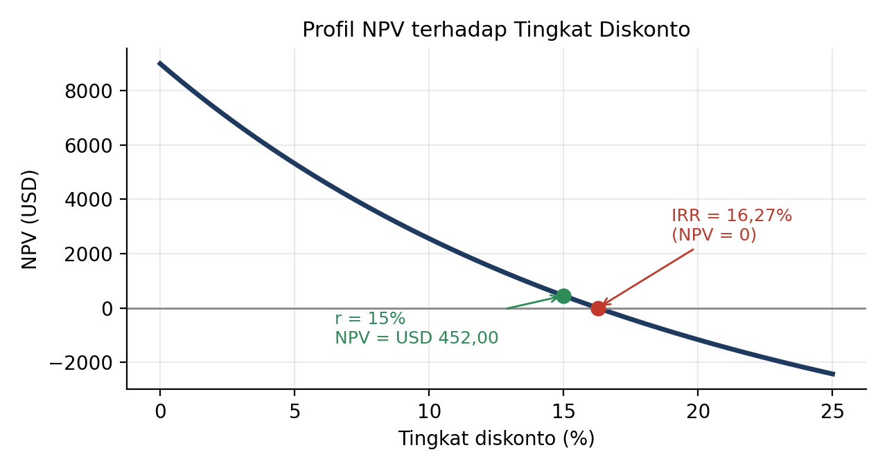
Gambar 1. Profil NPV terhadap Tingkat Diskonto

3. Analisis Keputusan Investasi
Kriteria keputusan yang digunakan adalah sebagai berikut.
- Kriteria NPV: proyek diterima bila NPV > 0. Hasilnya NPV = USD 452,00 > 0, sehingga proyek layak.
- Kriteria IRR: proyek diterima bila IRR > tingkat pengembalian yang disyaratkan. Hasilnya IRR = 16,27% > 15%, sehingga proyek layak.
- Profitability Index (PI): PI = 8.452,00 / 8.000 = 1,057 > 1, yang konsisten dengan dua kriteria di atas.
Ketiga indikator memberikan kesimpulan yang sama, yaitu proyek layak dijalankan. Setiap USD 1 yang diinvestasikan menghasilkan nilai sekarang sekitar USD 1,057. Namun, margin keamanannya tipis: IRR hanya 1,27 poin persentase di atas tingkat pengembalian yang disyaratkan, dan NPV hanya sekitar 5,65% dari investasi awal. Bila tingkat pengembalian yang disyaratkan naik menjadi 18%, NPV berubah menjadi negatif (USD -569,14). Oleh karena itu, keputusan sebaiknya diambil dengan mempertimbangkan risiko yang dibahas pada bagian berikut.

4. Implikasi dalam Bisnis Internasional
Perhitungan di atas mengasumsikan arus kas yang pasti. Dalam bisnis internasional, ada beberapa faktor yang dapat mengubah hasil tersebut.
- Risiko nilai tukar. Bila penerimaan diperoleh dalam mata uang negara tujuan lalu dikonversi ke USD, pelemahan mata uang tersebut akan menurunkan penerimaan. Agar NPV tetap tidak negatif, penerimaan minimum adalah 8.000 × 1,15⁵ = USD 16.090,86. Artinya, penerimaan hanya boleh turun sekitar 5,35% dari USD 17.000 (setara pelemahan kurs sekitar 1,1% per tahun). Lindung nilai (hedging) dengan kontrak forward atau natural hedge perlu dipertimbangkan.
- Peluang pasar. Ekspansi membuka akses ke konsumen baru, diversifikasi pendapatan, dan skala ekonomi. Manfaat strategis ini tidak sepenuhnya tercermin dalam arus kas sederhana sehingga dapat menjadi nilai tambah.
- Biaya logistik dan operasional. Kenaikan biaya pengiriman, bea masuk, atau biaya kepatuhan dapat mengurangi penerimaan bersih. Selisih NPV yang kecil berarti kenaikan biaya moderat saja sudah dapat menghapus kelayakan proyek.
- Risiko negara dan regulasi. Perubahan kebijakan perdagangan, pajak, pembatasan repatriasi laba, dan stabilitas politik dapat menaikkan tingkat pengembalian yang disyaratkan (country risk premium) sehingga menurunkan NPV.
- Waktu dan mitra. Seluruh penerimaan datang di tahun ke-5, sehingga risiko ketidakpastian menumpuk di akhir. Kerja sama dengan mitra lokal yang terpercaya dan penahapan pembayaran dapat mengurangi risiko tersebut.

5. Kesimpulan
- NPV proyek pada r = 15% adalah USD 452,00 (positif).
- IRR proyek adalah 16,27% per tahun, lebih tinggi dari tingkat pengembalian yang disyaratkan 15%.
- Proyek layak dijalankan secara finansial karena NPV > 0 dan IRR > 15%.
- Margin kelayakan relatif tipis, sehingga perusahaan disarankan melakukan analisis sensitivitas (kurs, biaya, dan tingkat diskonto) serta strategi mitigasi risiko sebelum mengambil keputusan akhir.

Daftar Pustaka
Berk, J., & DeMarzo, P. (2020). Corporate Finance (5th ed.). Pearson.
Brealey, R. A., Myers, S. C., & Allen, F. (2020). Principles of Corporate Finance (13th ed.). McGraw-Hill Education.
Eun, C. S., & Resnick, B. G. (2018). International Financial Management (8th ed.). McGraw-Hill Education.
Madura, J. (2018). International Financial Management (13th ed.). Cengage Learning.
Ross, S. A., Westerfield, R. W., & Jaffe, J. (2022). Corporate Finance (13th ed.). McGraw-Hill Education.

